
体質を作ろう

ハーバード大学に通う学生たちの間で「4時間以上、寝るならば、地獄に行く」という言葉があります。じょうだんですが、そのくらい一日に12～13時間を集中して勉強しなければ、学校の授業についていくことができないということです。しかし、ハーバード大学の学生は、「考えは自由に、生活は厳しく」というハーバードだけの体質を作って、世の中に出て行ったとき、成功の座に上がります。

１．福音体質
煮物一杯で長子の権利を奪ったヤコブは、兄エサウから逃げて母の兄であるおじラバンの家で20年間、暮らしました。ヤコブは熱心に生きたのですが、苦難が絶えなかったのです。しかし、ヤボクの川で神様の使いと戦って勝つ祈りを体験した時「イスラエル」という名前の祝福を受けました。レムナントは、体質になる時まで、ヤコブのようにあきらめないで、最後まで忍耐しながら挑戦しなければなりません。

２．3つの体質
レムナントがかならずそろえなければならない3つの体質があります。最初に祈りの体質です。単純に習慣的に祈るのではなく、体質にならなければなりません。二つ目、勉強体質です。勉強を熱心にだけするのでなく、幸せに楽しむ体質を持たなければなりません。三つ目、伝道体質です。友だちをとにかく教会に連れてきて座らせるのではなく、友だちを愛する心を抱いて、そのたましいにたいして祈りながら、心よりみことばを伝える体質をそろえなければなりません。レムナントは、この三つの体質になる時まで神様の恵みを慕い求めなければなりません。

月曜日
５


きょうのみことば

Ⅱテモテ2:7

私が言っていることを
よく考えなさい。主は
すべてのことについて、
理解する力をあなたに
必ず与えてくださいます。



神様、成功者の体質をそなえることができるように、みことばをくださって感謝します。すべてのことについて理解する力を与えてくださるというみことばが体質になるまで、平安に定刻、常時祈りをします。このみことばが理解でき、祈り・勉強、伝道の体質がそなえられるように助けてください。イエス様のお名前によってお祈りします。アーメン
❁定刻祈りの点検：昼12時□―教会のために祈りましょう。夜9時―RUTCのために祈りましょう
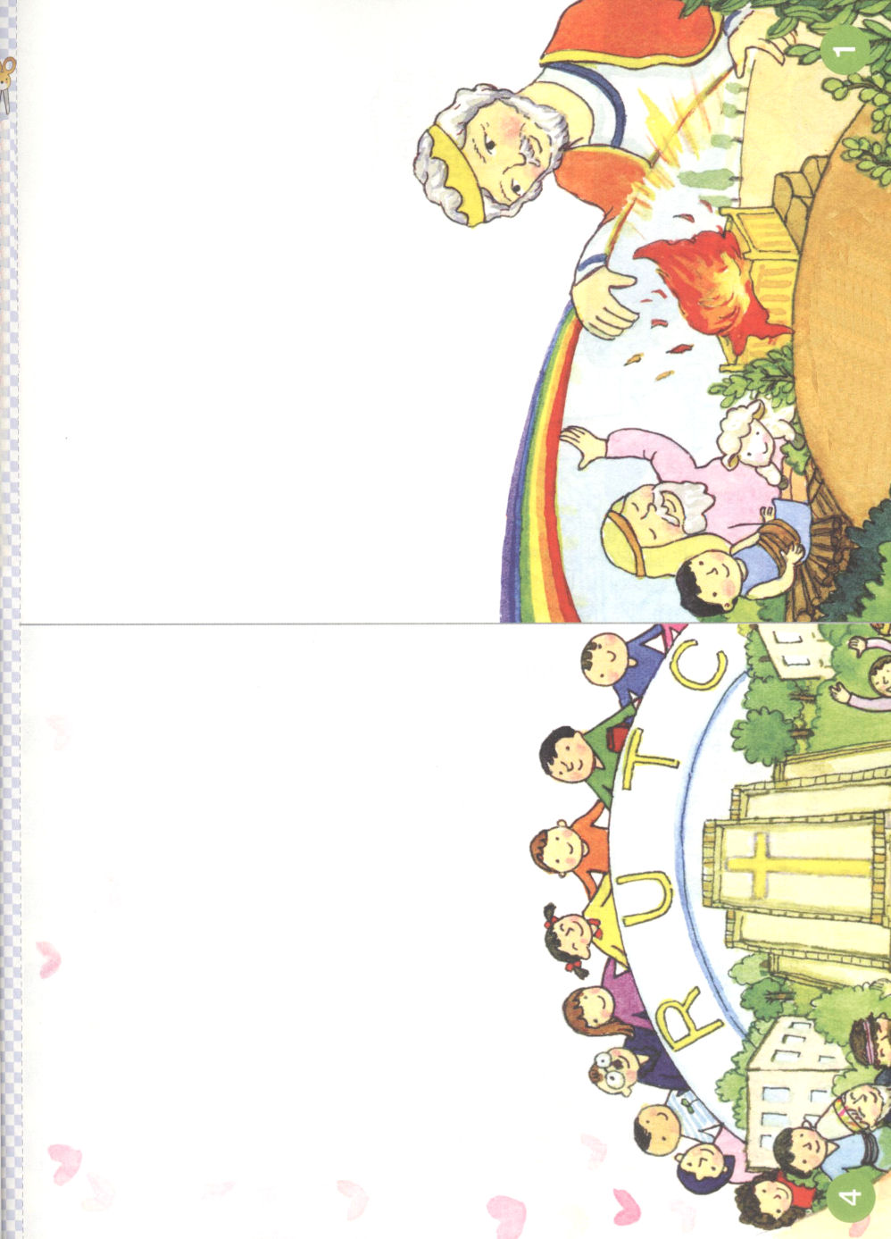
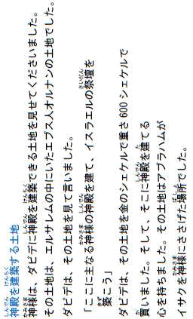

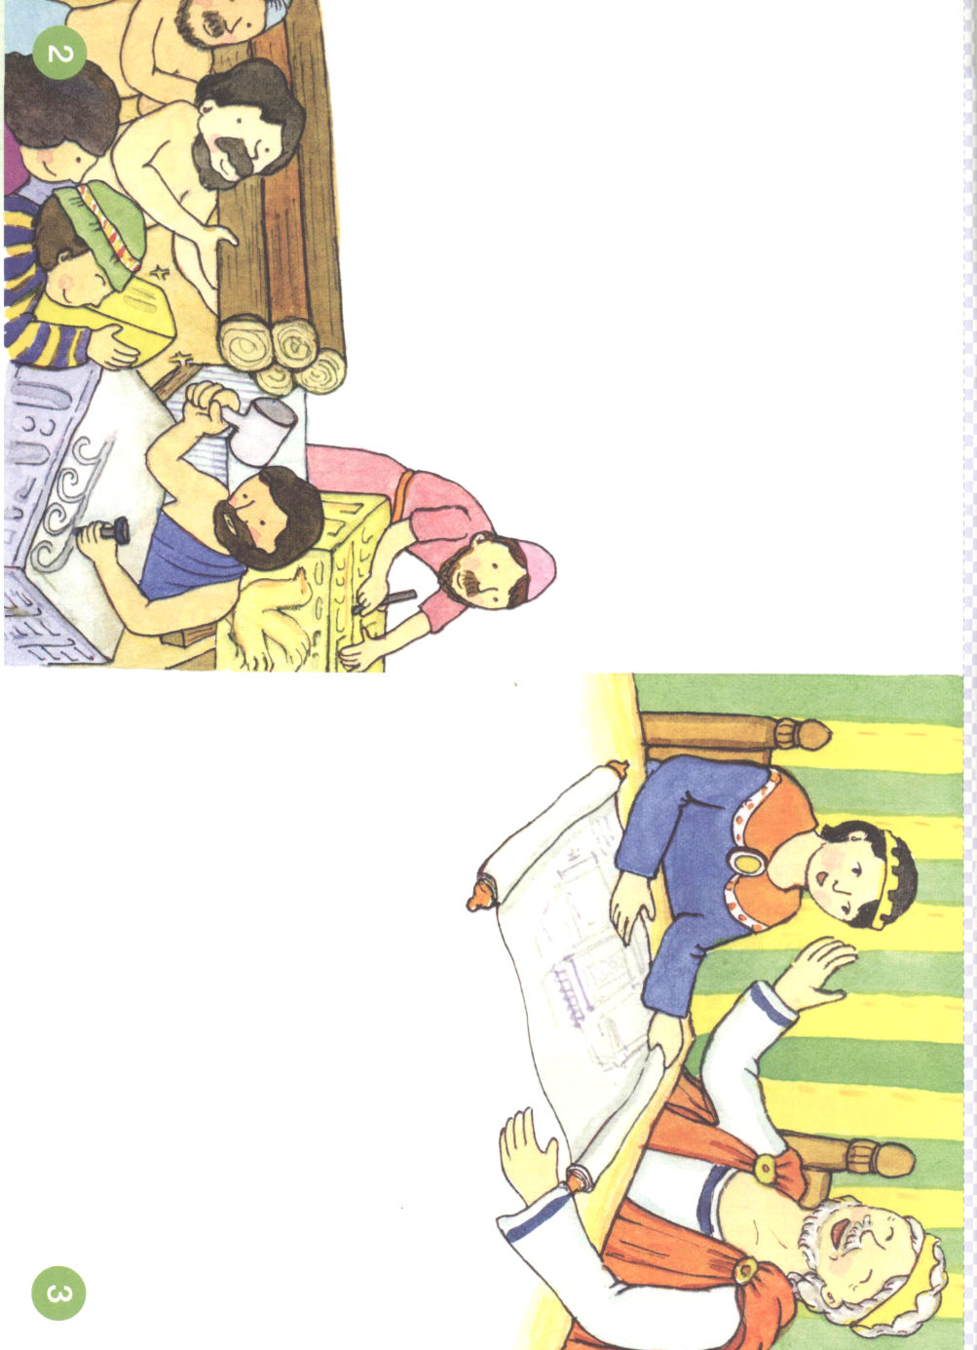
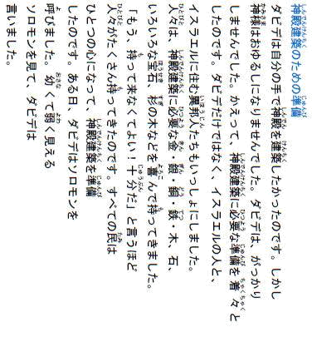

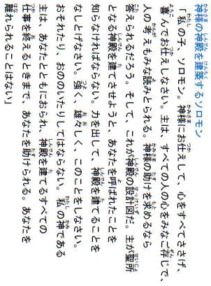

レムナントが見るべき現場

神殿の美しの門の前で足のなえた人が、ものごいをしていました。人々は、足のなえた人にコインを投げてあげました。しかし、ぺテロとヨハネはコインをあげませでした。「私にあるものをあなたにあげよう。ナザレのイエス・キリストの名前で起きて歩きなさい」と言いました。ペテロとヨハネは、足のなえた人に本当に必要なことは、福音だと知っていたのです。

１．目には見えません
人の心、考え、気分のようなものは目に見えません。しかし、とても重要です。神様の願いも目に見えません。それで、パリサイ人は、律法と伝統にすべての関心を注ぎました。神様の願いには、まったく心を向けませんでした。しかし、初代教会は違いました。たとえ弱くて迫害を受けたとしても、世界を福音化するように望んでおられる神様の願いを心に抱きました。イエス様をキリストとして受け入れるすべての人が、目に見えない教会であることを知って、行く所々に目に見えない教会である伝道者をたてました。

２．目に見えます
目に見えない教会をたてたとすれば、もう目に見えることを正しく見なければなりません。神様は、レムナントのひとりひとりにビジョンをくださっています。レムナントは、神様が自分にくださったビジョンを先に見るべきです。そのビジョンが目の前に絵を描くように見えて(事実化)、現実の前になされる(現実化)方法は、祈りしかありません。神様は伝道者として呼ばれた私に、時代的で、絶対的で、当然の答えを備えられました。

火曜日
６

きょうのみことば

使徒2:43-47

そして毎日、心を一つに
して宮に集まり、家で
パンを裂き、喜びと真心を
もって食事をともにし、
神を賛美し、すべての民に
好意を持たれた。主も
毎日救われる人々を仲間に
加えてくださった。
（46-47）

父なる神様、世界福音化の重要なビジョンをあたえてくださって、ありがとうございます。当然に来るしかない答えをにぎって、現場を生かす証人として用いられたいです。私を用いてください。イエス・キリストのお名前によってお祈りします。アーメン
❁定刻祈りの点検：昼12時□―教会のために祈りましょう。夜9時―RUTCのために祈りましょう

レムナントの神様、主

エジプトから脱出したイスラエルがシナイ山にまで来ました。神様は、イスラエルに十戒を与えられる前に、「わたしはあなたをエジプトの地、奴隷の家から連れ出したあなたの神、主である」と言われました。神様は他の人の神様ではなく、私の神様です。レムナントは、どんなことをしても、この事実を一番最初に心にとめなければなりません。

１．今までともにおられた神様の証拠をにぎりましょう
罪とのろいとサタンから救われた神様が、今でも私とともにおられます。信仰生活をちゃんとしていなかったのでしょうか。教会で大きい失敗をしたのでしょうか。大丈夫です。私たちは、すべて、神様の恵みで救われました。

２．これからもともにおられる神様の恵みに感謝しましょう
救われて今まで導いてくださった神様は、レムナントがこれからしなければならない重要なことにもともにおられます。最後まで守って、祝福してくださいます。神様は私を通してなしとげようと思っておられるビジョンがあります。それを祈りの課題としてにぎってみましょう。そして、具体的に頭の中に絵を描くように夢見てみましょう。

３．最も重要な福音(いのち)をにぎって祈りましょう
未来をながめながら祈りもして、挑戦もするのですが、今、すぐに、どうしようもないいろいろ問題がありますか。なおさら福音をにぎって祈ってみましょう。傷ついた心を暖かく抱いてくださって、なぐさめてくださる神様の御手を感じることができます。そして、その問題が、その痛みが、福音を伝える土台になる体験をしましょう。

水曜日
7

きょうのみことば

出20:1～2

それから神はこれらの
ことばを、ことごとく
告げて仰せられた。
「わたしは、あなたを
エジプトの国、奴隷の
家から連れ出した、
あなたの神、主である。

私を罪ののろいから救い、今まで私とともにおられ、これからもいつもともにいてくださる神様に感謝します。福音をにぎって、神様がなさる未来を頭の中に絵で描いて、祈りたいです。イエスさまのお名前によってお祈りします。アーメン
❁定刻祈りの点検：昼12時□―教会のために祈りましょう。夜9時―RUTCのために祈りましょう

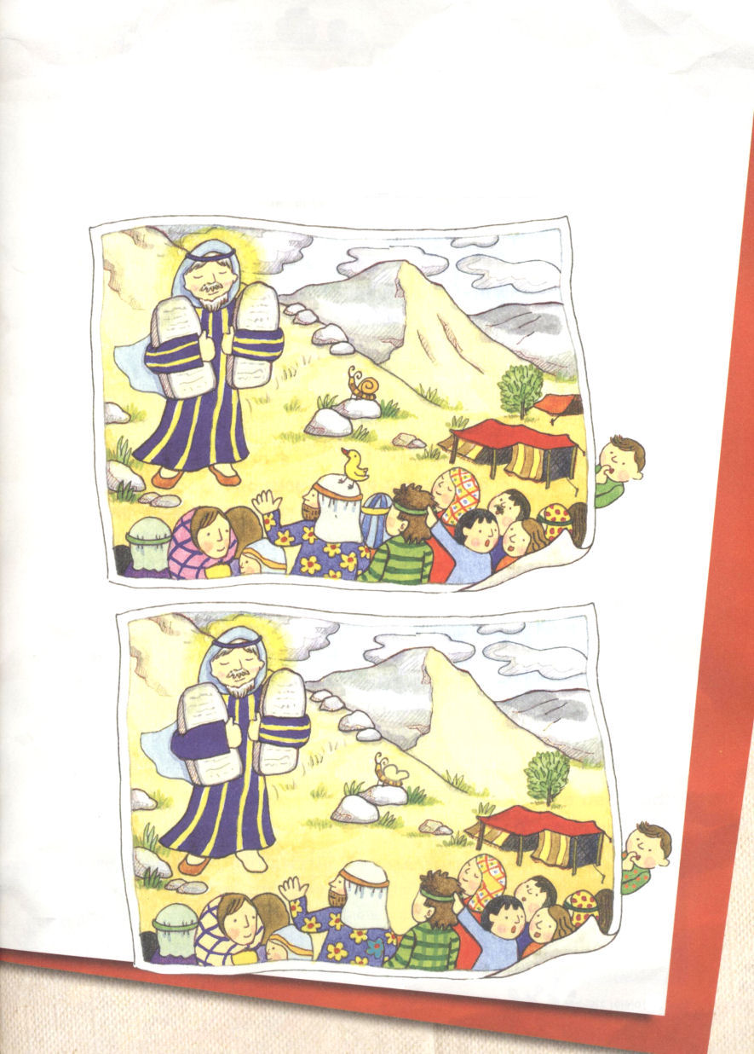
私の主なる神様！
エジプトから出てきたイスラエルの民は、荒野を通りシナイ山に来ました。神様は、
とても重要なみことばをくださるようです。出エジプト20章１～17節にその内容が
出てきます。一度、開けて読んでみてください。あれ、絵がちょっと違うようですよ。
まちがいを13個見つけてみてください。

子としてくださる霊

ひとりでいるときは、さびしくて、はじめてのところにいくと、こわいときがあるでしょう。また、お金がないとなぜかはずかしくて不安になることがあるでしょう。さびしさ、こわいこと、おそれ、この心はどこから来るのでしょうか。悪い霊が持ってくる心です。しかし、レムナントはいつでも、どこでも、そのようになる必要はありません。なぜでしょう。神様の子どもだからです。

１．神様の原理で子どもにしてくださいました
イエス・キリストを通して神様の子どもになりました。イエス様は真の神様で、人間の姿でこられた神様のひとり子です。レムナントは、神様が法的に子どもとされた養子です。

２．悪い霊をくだく権威をくださいました
神様は養子とされただけでなく、おそれをもたらす悪い霊をはねのける権威もまたくださいました。それで、神様を「パパ」と呼んで、隊長であるイエス・キリストの御名によって悪い霊のすべての権威をくだくことができます。

３．永遠な権威をくださいました
イエス様を通して神様の養子になるように導いてくださった聖霊様(子としてくださる霊)が、レムナントと永遠にともにおられます。それで、どんな状況でも恐れる必要がないのです。堂々と勇気を出して挑戦してみてください。もちろん、サタンが心の中でささやくでしょう。耳を傾けないでください。すべて、うそです。神様のみことばにだけ、耳をピンと立てて、信仰の挑戦を続けてしてみましょう。

木曜日
8

きょうのみことば

ローマ8:12～17

あなたがたは、人を再び
恐怖に陥れるような、
奴隷の霊を受けたのでは
なく、子としてくださる
御霊を受けたのです。
私たちは御霊によって、
「アバ、父」と呼びます。
(15)

私を養子としてくださった神様の大きな愛に感謝します。聖霊様がいつも私とともにいてくださることが感じられますように。そして、これからは、おそれ、こわさ、なやみ、心配から出て、堂々と挑戦することができるように助けてください。イエスさまの
お名前によってお祈りします。アーメン
❁定刻祈りの点検：昼12時□―教会のために祈りましょう。夜9時―RUTCのために祈りましょう

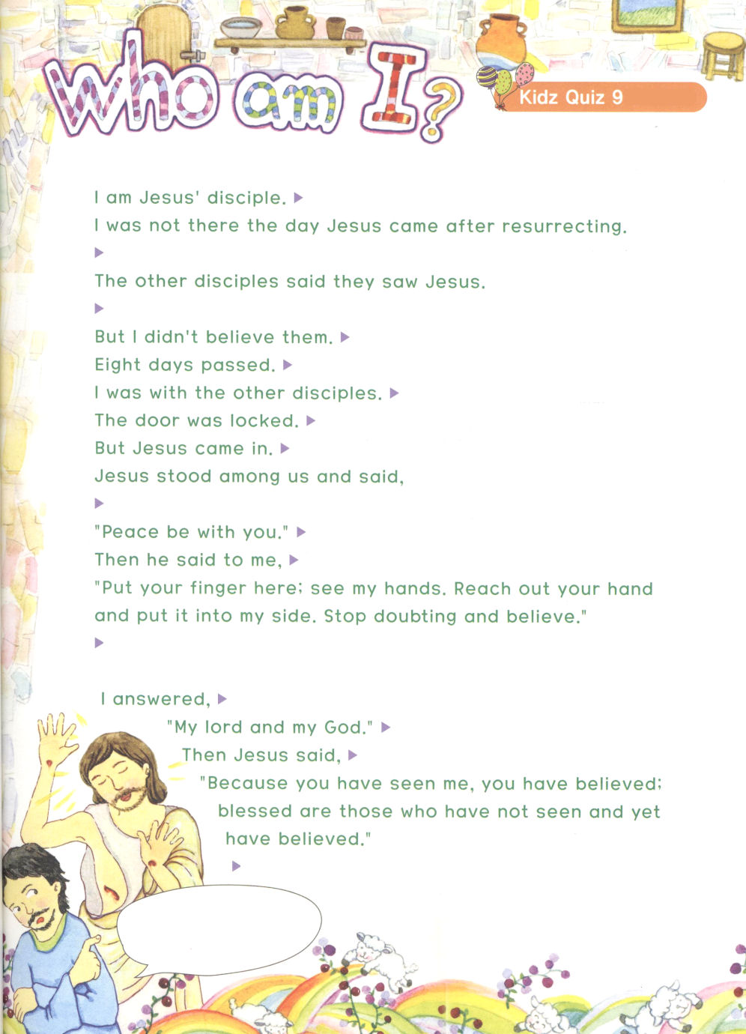

クイズ

私はだれでしょう

私はイエス様の弟子です

イエス様が復活されて来られた日に、私はそこにともにいませんでした。

他の弟子たちは、イエス様を見たと言いました。
でも私は信じませんでした。
8日間が過ぎました。
私は他の弟子たちといっしょにいました。
戸にはかぎがかかっていました。

でも、イエス様は入ってこられました。

イエス様は私たちの中に立って言われました
「あなたがたに平安があるように」
そして、私に言われました。

あなたの指をここに当てて、私の手を見なさい。あなたの手をのばして私の
脇においてみなさい。信じない者にならず、信じる者になりなさい。
私は答えました。
「私の主、私の神」

そうしたら、イエス様は言われました。

あなたはわたしを見たから信じたのですが、見ずに
信じる者は幸いです。
私はだれかわかりますか？
私はトマス（Tomas）です

金曜日
９
RUTCはレムナントの土台

テレビのエンターテイメント番組の中に「○○に行くと○○もあって～」という、おもしろいゲームをよく見ます。一人でもよくて、友達といっしょでも良いのです。RUTCに何があるか、リズムに乗って言ってみましょう。たとえば「RUTCに行けば、プールがあって～」「RUTCに行けば、図書館もあって～」「RUTCに行けば、パソコンがあって～」

１．忠告を大切にしましょう
RUTCは、レムナント(Remnant)が共同体（Unity）になる訓練（Training）を受ける場所（Center）です。RUTCが簡単な周りと同じような建物だったら、何の意味もありません。神様が喜ばれる理由もまったくない建物です。しかし、RUTCは単純な建物を越えて、未来と次世代を生かすレムナント運動の出発点なのです。神様はこの働きに、神様の子どもがすべて一つの心、同じ思いになって祈ることを望んでおられます。少ない献金でも、心よりささげようとしてみましょう。このことに一緒にしようという運動がRUTC 24なのです。

２．RUTCのために何をささげることができますか
レムナントはまだ、とても幼いのです。大人のようにお金をかせぐことはできません。それで、RUTC献金を多くだそうと、欲を出さないでください。友だちと競争して出そうとしないでください。心からお昼の12時、夜の9時に静かにRUTCのために祈ってみてください。少しでもおこずかいをためて、RUTCのために神様にささげてみましょう。神様は、レムナントの心をみんな知っておられます。

きょうのみことば

ローマ16:25～27

私の福音とイエス・キリスト
の宣教によって、すなわち、
世々にわたって長い間
隠されていたが、今や
現わされて、永遠の神の
命令に従い、預言者たちの
書によって、信仰の従順に
導くためにあらゆる国の
人々に知らされた奥義の
啓示によって、あなた
がたを堅く立たせることが
できる方、知恵に富む唯一の
神に、イエス・キリストに
よって、御栄えがとこしえ
までありますように。
アーメン。

福音でもっと固く立てられる神様、レムナントが福音にあって訓練をよく受けることができるように、RUTCが早く立てられるように、祝福してください。少ない献金ですが、RUTC２４運動に参加したいです。。イエス様のお名前によってお祈りします。アーメン
❁定刻祈りの点検：昼12時□―教会のために祈りましょう。夜9時―RUTCのために祈りましょう
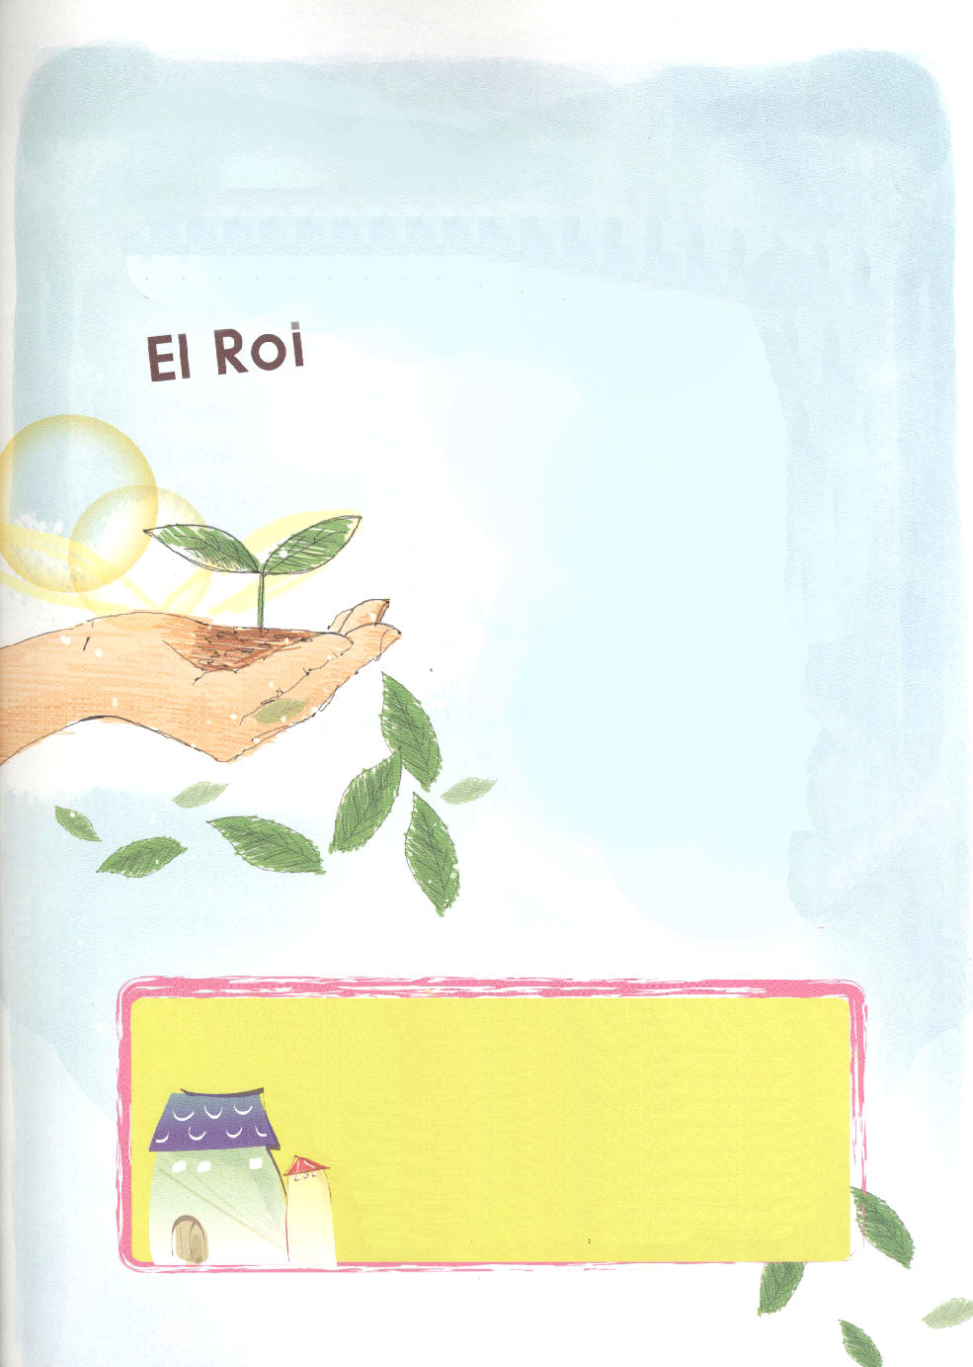

エル・ロイは、見ておられる神様という意味です。
神様は、神様の子どもをどこでも、いつでも見て
おられます（偏在）。神様の子どものすべての
生活とその心の中までも、みな見ておられます。
眠ることも、まどろむこともなく、いつでも見て
おられます。友だちから、いじめられて、無視された
ときでも、こわい年上の男の子や女の子に、
お金をおどしとられたときも、お父さん
お母さんから、ひどい目にあうときでも
神様は知らないふりをしないで、
みな見ておられます。お父さんと
お母さんが、そばで私をながめていれば
世の中にこわいことが一つもないように
父なる神様が、私を燃える炎のような目で
見てくださっているから、こわいことは
ありません。恐れることも、心配する
こともないのです。
一日、いつもともにおられ、いつも
見つめて守ってくださる神様を
味わってみましょう。

詩篇139:7-12 私はあなたの御霊から離れて、どこへ行けましょう。私は
あなたの御前を離れて、どこへのがれましょう。たとい、私が天に上っても、
そこにあなたはおられ、私がよみに床を設けても、そこにあなたはおられます。
私が暁の翼をかって、海の果てに住んでも、そこでも、あなたの
御手が私を導き、あなたの右の手が私を捕らえます。たとい
私が「おお、やみよ。私をおおえ。私の回りの光よ。
夜となれ」と言っても、あなたにとっては、やみも暗くなく
夜は昼のように明るいのです。暗やみも光も同じことです。

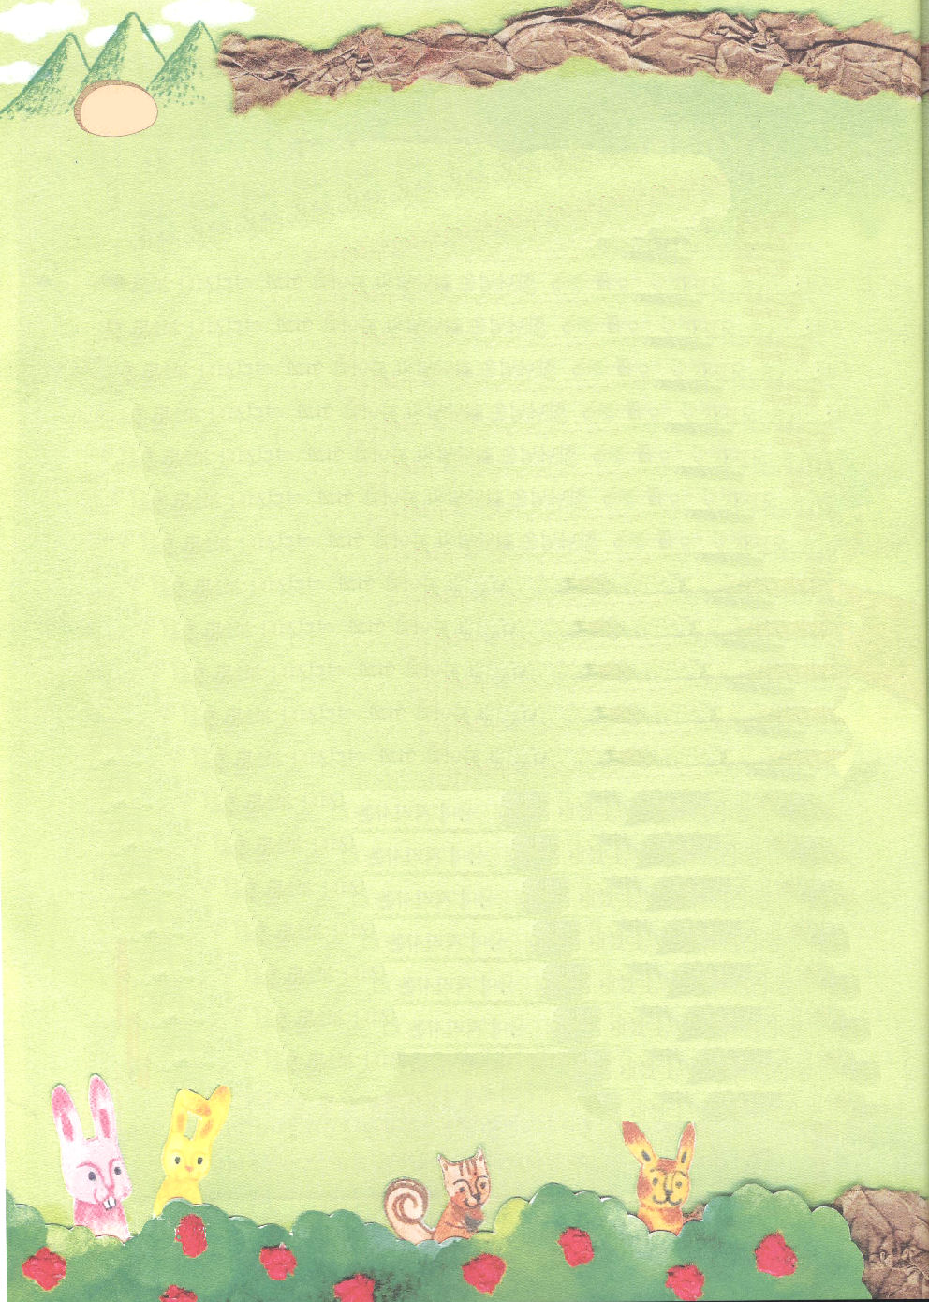
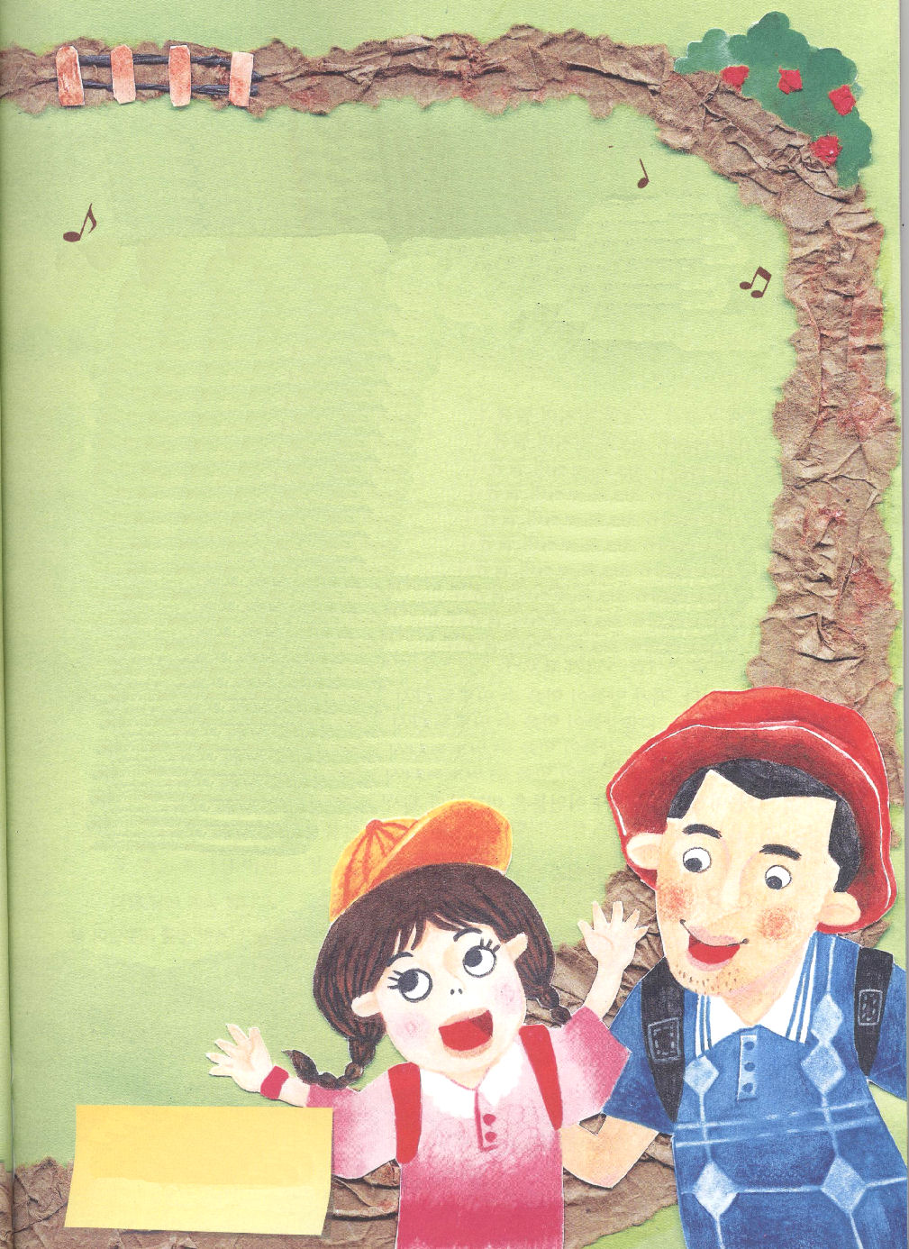

10日（土）
ちょうじょう む

日差しが、カンカン照りつける昼だったが、木の下でそよそよと吹く風は、額の汗を
さましてくれた。ノゾミは、平たい岩を発見すると、すばやく走って行った。岩に
のぼると、前がさっとひらけて、山の麓の姿が目にうつった。ノゾミは、両手を
口に当てて、ヤッホーと叫んだ。そして、ふりむいてパパを呼んだ。
「パパ、はやくここに来てみて。山の麓がとても良く見えるよ」
「そうかい。この岩は、途中で休んで行くのに、ちょうど良い所なんだよ。きれいな
景色を見ることができるから、良いだろう。ノゾミも気持ち良いだろう」
ノゾミとパパは、しばらく休んで険しい山道に入っていった。ノゾミは、息を
フーフー言うようになった。また、急な坂では、足が滑ったりもして、とても
狭い道では一歩ずつ用心深く足を踏み出したりもした。
いつのまに峰が現れた。ノゾミは、パパの手を握ってより一層、力強く足を
踏み出して峰に向かった。
「ヤッホー!ヤッホー!」
峰に到着したノゾミは、周辺をぐるっと見まわした。山の麓の村と、美しい景色が
ひと目で入ってきた。
「パパ、私たち下からここまで上がってきたんだね。本当に気持ちが良いね」
「そうだね。ノゾミ、お前は、よくやりとげたよ。誇りに思うよ」
パパは、おやつで包んできたキュウリをノゾミにくれた。ノゾミがすがすがしい
風に吹かれながら、キュウリをさくさくとかじった。

パパは、山から見下ろしながら、静かに賛美を歌いはじめた
「輝く日をあおぐとき、月星ながむるとき、いかずち
なりわたるとき、まことのみ神を思う。わがたま、
いざたたえよ。大いなるみ神を。わがたま、いざたたえよ
大いなるみ神を」
パパは、山のまわりをもう一度、ぐるっと見回して、すぐに
ノゾミを見つめながら言いました。
「ノゾミ、もう立ち上がろう。ここが終わりではない」
ノゾミは、足をはたいて、すっと立ち上がった。
「パパ、てっぺんまで上がれたら、かならず、自転車を買ってね」
「そうだよ。パパが約束しただろう。しかし、ここまでよくあがってきたが
ここでやめると、何にもならないんだよ。あのてっぺんまで上がらなくては。
ノゾミ、今までよくやったと、自慢だけしていたら、より重要なことを
のがしてしまうんだよ。それで、いつも神様に感謝して、これから、
私たちを通してなされることに向かって、続けて出ていこう。それが
本当にかしこいことなんだよ。なぜなら、ここに神様が約束された
もっと大きな報いが待っているんだ。わかるかい。だったら出発！」
ノゾミは、パパの手をぐっと握って、頂上に向かってもう一度
力強く足を踏み出した。そして、神様から受けた答えに感謝して
これから受ける、もっと大きな祝福に向かって
挑戦しなければならないと思った。

❁定刻祈りの点検：
昼12時□
―教会のために祈りましょう。
夜9時□
―RUTCのために祈りましょう

